เมื่อวันที่ 7 กุมภาพันธ์ พ.ศ.2567 ร้อยตำรวจตรีวีระวัฒน์ วิชาสวัสดิ์ นายกเทศมนตรี ตำบลเมืองศรีไค เป็นประธานการประชุมผู้บริหารและบุคลากรของเทศบาลตำบลเมืองศรีไค ประจำปี งบประมาณ พ.ศ.2567 ประเด็น (1) การจัดทำมาตราการส่งเสริมคุณธรรมและความโปร่งใสภายใน หน่วยงาน (2) การประเมินความเสี่ยงการทุจริตและประพฤติมิชอบ (3) การนำนโย N0 Gift Policy ไปสู่การ ปฏิบัติ (4) การปรับปรุง/ทบทวนโครงการ/กิจกรรมตามแผนปฏิบัติการป้องกันการทุจริต (5) กำหนด มาตราการจัดการเรื่องร้องเรียนร้องทุกข์ และการทุจริตประพฤติมิชอบ (6) กิจกรรมที่แสดงให้เห็นถึงการให้ การปรับปรุง พัฒนา และส่งเสริมหน่วยงานด้านคุณธรรมและโปร่งใส

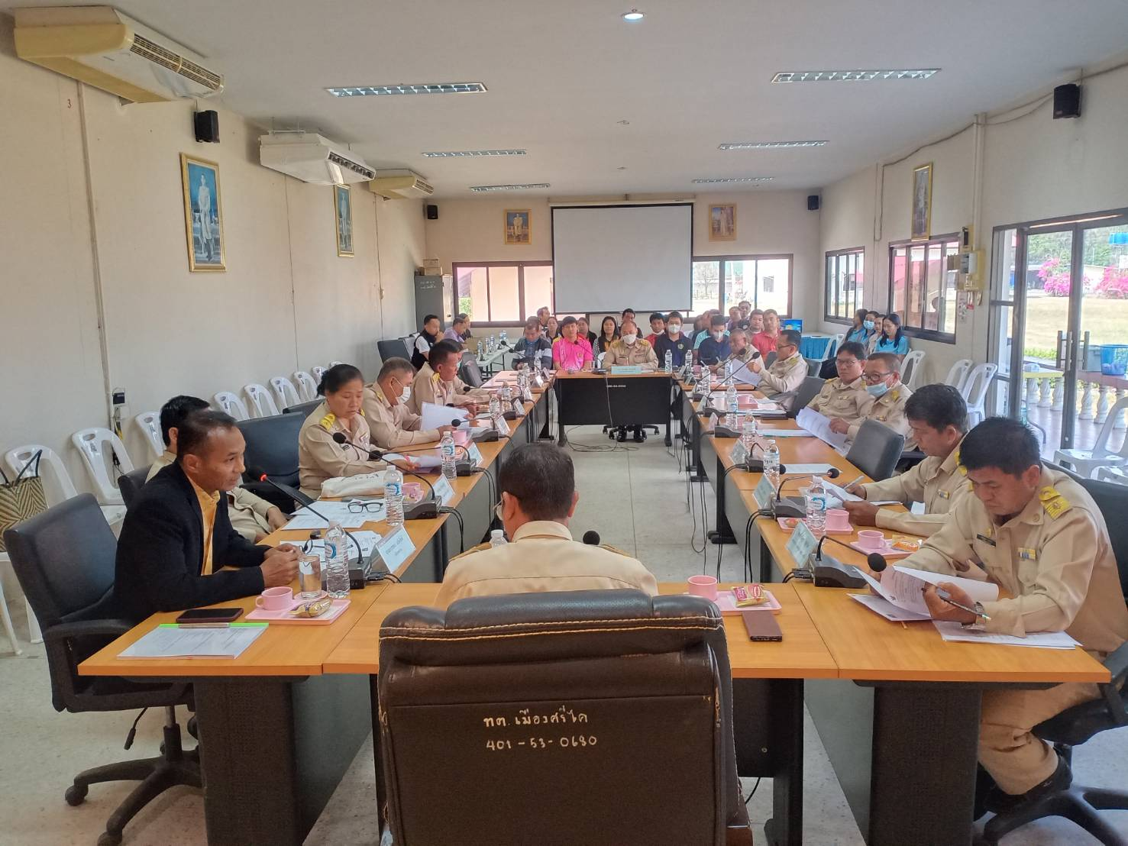

ในการนี้ ร้อยตำรวจตรีวีระวัฒน์ วิชาสวัสดิ์ นายกเทศมนตรีตำบลเมืองศรีไค ระบุว่า การประชุมครั้งนี้หวังว่าจะเป็นช่วยยกระดับ/ปรับปรุง/พัฒนา/ส่งเสริมให้เทศบาลตำบลเมืองศรีไค ลดความ เสี่ยงการทุจริต/พัฒนาผลการประเมิน ITA/มีการจัดการการทุจริตประพฤติมิชอบดียิ่งขึ้น/ช่วยยกระดับการ บริหารจัดการดียิ่งขึ้นให้มีคุณธรรมและความโปร่งใสต่อไป